Emésztési Panaszok IBS vagy IBD?

Hasonló tünetek, de két különböző betegség.
Az IBS (irritábilis bél szindróma) egy funkcionális, nem gyulladásos állapot, ami a belek működését érinti. Az IBS a bélrendszer funkcionális zavara, melyben a belek mozgékonysága változik meg, de a probléma nem vezethető vissza szervi elváltozásra.
Az IBD (Inflammatory Bowel Disease) egy krónikus gyulladásos állapot, Két különböző kórképet takar, melyek tüneteikben, lefolyásukban hasonlóságot mutat. Ez a két kórkép a Crohn-betegség és a fekélyes vastagbélgyulladás (Colitis Ulcerosa).
A colitis ulcerosa esetében a vastagbél nyálkahártyáján felmaródások, súlyosabb esetben fekélyek keletkeznek. A betegség általában a végbélnél alakul ki először, és innen terjed felfelé egy adott pontig, egybefüggő gyulladást okozva az érintett szakaszon. A gyulladás legfeljebb a vékonybél-vastagbél átmenetéig tart.
Crohn-betegségben a vékonybél utolsó, valamint a vastagbél első szakasza érintett. Többnyire nem összefüggően, hanem foltokban jelentkezik A bélrendszer nyálkahártyáját a páciens szervezete által adott immunválasz károsítja. Ez a betegség nem csak a felszíni nyálkahártyát, hanem mélyebb rétegeket is érint, ezek a fekélyek elmélyülhetnek és össze is folyhatnak, számos szövődményt okozva. Súlyos esetben a bél perforációja is kialakulhat.

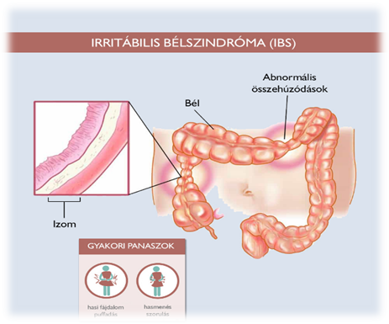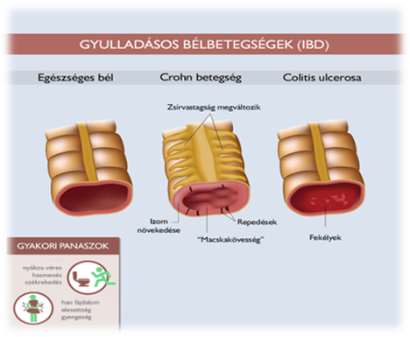

Miben hasonlítanak?
- Mindkettő a tápcsatornát (főleg a beleket) érinti, krónikus panaszokat okoz, a beteg életminőségére hatással van.
- Lehetnek hasonló tüneteik: görcsös hasi fájdalom, hasi diszkomfort, hasmenés, hányinger és puffadás.
- Egyik sem fertőző betegség.
- Mindkettőre jellemző lehet az intermittáló jelleg: vannak tünetmentes periódusok és intenzívebb tünetekkel járó időszakok, melyek váltják egymást.
- Rendszeres gasztroenterológiai gondozást igényelnek.
A legfontosabb különbségek

 | IBS (Irritábilis bél szindróma) | IBD (Gyulladásos bélbetegség)
Megkülönböztető tünetek | - váltakozhat a hasmenés-székrekedés  - hasi panaszok székelést követően enyhülnek  - a panaszok fokozódása gyakran köthető pszichés terheléshez  - a panaszok általában nappal jelentkeznek, éjszaka ritkán | - véres-nyákos széklet  - hőemelkedés  - felszívódási zavar (kialakuló hiányállapotokkal)  - fogyás/alultápláltság
Emésztőrendszeren kívüli tünetek | - alvászavar, pszichés betegségek (pl. depresszió, szorongás), fejfájás, ízületi- és izomfájdalmak | - ízületi gyulladás  - a szem különböző részeinek gyulladása  - bőrtünetek (erythema nodosum, pyoderma gangrenosum)
Kiváltó ok | Nem ismert pontos ok, de a bélműködés zavara | Nem ismert pontos ok, de autoimmun gyulladás áll a háttérben
Morfológia | - nincs jelen gyulladás  - képalkotóval, endoszkópos vizsgálattal kóros morfológia nem látható | - a gyulladás érintheti a felsőbb tápcsatornát is (Crohn-betegségben)  - endoszkópos vizsgálattal kóros morfológia látható
Diagnosztizálás | Mivel nincsenek jellegzetes, kizárólag rá vonatkozó tünetei, így nehezebb a diagnózis felállítása is, a diagnózist elsősorban kizárásos alapon állítják fel. | A diagnózis felállításában egyértelmű jeleket mutatnak a laboreredmények, a gyomor és béltükrözés eredményei
Szövődmények | - nincsenek szervi szövődmények, nem igényel sebészeti beavatkozást | - gyakrabban alakulnak ki szövődmények (pl. fekélyek, szűkületek, sipolyok, bélperforáció)  - szükség lehet sebészi beavatkozásra  - fokozott a béldaganat kockázata
Kezelés | - Tüneti terápia: hasfogók, hashajtók, fájdalomcsillapítók, gázképződést csökkentő gyógyszerek, probiotikumok  - Diéta  - Esetenként pszichoterápia | - a komplex kezelés elengedhetetlen a gyulladás féken tartásához, a szövődmények elkerüléséhez  - gyulladáscsökkentők, immunszupresszív gyógyszerek, biológiai terápia

A diagnózis felállításában nagy segítségét nyújtanak az alábbi laboratóriumi vizsgálatok.
- Vérkép, CRP, süllyedés - A gyulladásos folyamat igazolására
- A májfunkció vizsgálat (Bilirubin, GOT, GPT, GGT, ALP, Kolinészteráz) tájékoztatást ad a máj gyulladásos állapotáról, az epe kiválasztásról és a gyógyszerek, alkohol, drog, illetve egyéb toxikus anyagok májkárosító hatásáról.
- A hasnyálmirigy működését vérvétellel az amiláz, lipáz vizsgálat segítségével ellenőrizzük. Székletből a pancreas specifikus elasztázt tudjuk vizsgálni, ami a hasnyálmirigy által termelt elasztáz 1 enzim mennyiségét méri és elégtelen emésztőenzim termeléssel járó hasnyálmirigy betegségek diagnosztizálására használható.
Mivel az IBS diagnosztizálása nehézkes, ezért kizárásos vizsgálatokat is érdemes elvégezni a tünetek figyelembevételével, azzal összehangolva:
- A székletvér vizsgálat a vastagbélrák korai stádiumban való kimutatását segíti elő, valamint a vérszegénység okát is felfedheti.
- A széklettenyésztés segítségével kimutathatóak a székletben lévő kórokozók. A vizsgálatra például hasi panaszok, hasmenés, fertőzés gyanúja esetén kerül sor
- Nutritív allergén specifikus panel, ha a panaszok háttrében allergiára gyanakszunk ez az ételallergia vizsgálat a leggyakrabban előforduló 20 allergént foglalja magában.
- Cöliakia specifikus antitestek (szöveti transzglutamináz) A vizsgálat olyan autoantitestek kimutatására irányul, melyeket az immunrendszer a búzában, árpában és rozsban található étkezési fehérjékre (glutén és gliadin) termel válaszként, így okozva gyulladást, bélfalkárosodást és alultápláltságot.
- Laktóz intolerancia genetikai vizsgálata, ha a tejcukor érzékenység okozná a panaszokat.
Az IBD vagyis a bél gyulladásos betegségének igazolására és a két változatának a Crohn-betegségnek és a fekélyes vastagbélgyulladásnak (Colitis Ulcerosa) a differenciálására:
- ASCA IgA/IgG laboratóriumi vizsgálat segítségével már korai fázisban, beavatkozás nélkül (gyomor-és béltükrözés) a páciensek egy részénél vérmintából kimutathatók a gyulladásos bélbetegségekre jellemző autoantitestek.
- ANCA vizsgálat Differenciáláshoz, hogy megállapítható legyen, hogy Crohn-betegség vagy Colitis Ulcerosa okozza a panaszokat. Pozitivitása fekélyes vastagbélgyulladásra utal.
A felsorolt vizsgálatok kiválasztásánál fontos figyelembe venni a tüneteket, éppúgy a diagnózis felállításánál is a tünetek alapvető szerepet töltenek be. Vitathatatlan, hogy a laboreredmények kihagyhatatlan része a diagnózisnak, de Önmagában nem elegendő a diagnózis felállításához. Bármilyen pozitivitás esetén szakorvos felkeresése javasolt.

Magán Vérvételi Pont
https://www.maganpont.hu/
+36703212517

